AKCINĖ BENDROVĖ „VIA LIETUVA“

Tiekėjams  (CVP IS priemonėmis) | 2026-01-20  Nr. 2026-SD-83

DĖL PIRKIMO DOKUMENTŲ PATIKSLINIMO

Akcinė bendrovė ,,Via Lietuva‘‘ tarptautinio atviro konkurso būdu vykdo viešąjį pirkimą „Valstybinės reikšmės krašto kelio Nr. 173 Molėtai–Pabradė ruožo nuo 6,100 iki 10,985 km rekonstravimas“ (pirkimo ID: 5964260) ir teikia atsakymą į tiekėjo pateiktą klausimą.

Klausimas.
Pateikite prašau varliagyvių apsauginės tvorelės medžiagų technines specifikacijas (stulpai, tinklas, įtempimo vielos...) ir įrengimo aprašymą.
Atsakymas.
Teikiame papildytą techninio darbo projekto susisiekimo dalies techninių specifikacijų 12.4.1. papunktį „Varliagyvių apsauginė tvorelė“:
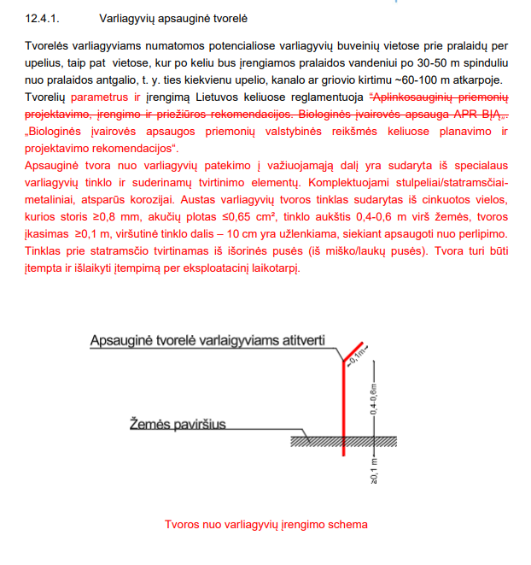

Projektų grupės
Strateginių projektų skyriaus vadovas Vaidrius Andrikonis

A. Narbutas, antanas.narbutas@vialietuva.lt

Pateikiami Pirkimo sąlygų paaiškinimai / patikslinimai/atsakymai laikomi neatsiejama Pirkimo sąlygų dalimi, ir jų nuostatos turi viršenybę prieš ankstesniuose Pirkimo dokumentuose išdėstytas nuostatas. Prašome jais vadovautis, teikiant pasiūlymus.

